**Práctica B: Reporte de Instalación y configuración de XAMPP**

**Integrantes**

* Nequiz Meza Antony Miguel
* Vega Velázquez Alma Tania
* Peralta Luna Diego Alejandro
* Romero Rodriguez Gabriel Eduardo

**Investigación**

Otras aplicaciones que provean servicios como XAMPP y sus principales características de cada uno de ellos.

**Capturas de pantalla**

A continuación se muestran las capturas de pantalla de los pasos a seguir para la instalación y configuración de XAMPP con los problemas que surgieron y su solución.

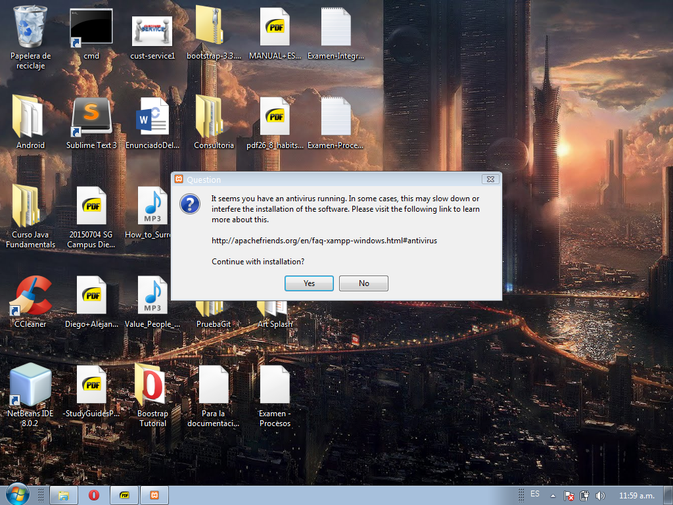

Problema con el antivirus activo

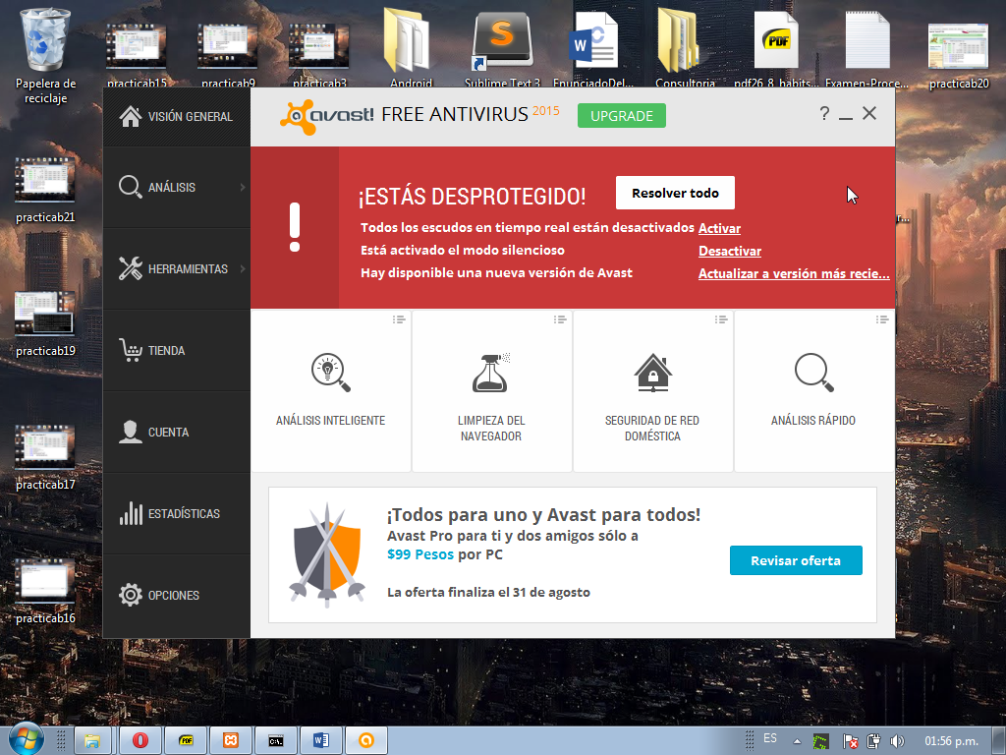

La solución fue desactivarlo, en mi caso Avast.

Advertencia User Account Control (UAC)

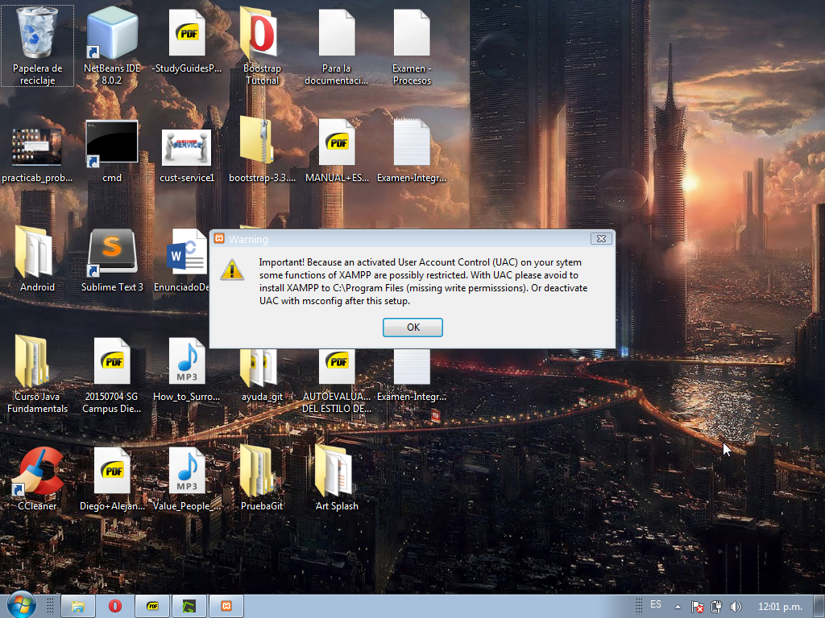

Apareció el mensaje de advertencia de User Account Control (UAC) al cuál di click y continué con la instalación. Solo menciono que para correr el programa de instalación lo hice como Administrador del sistema, esto para evitar tener que dar permisos uno por uno.

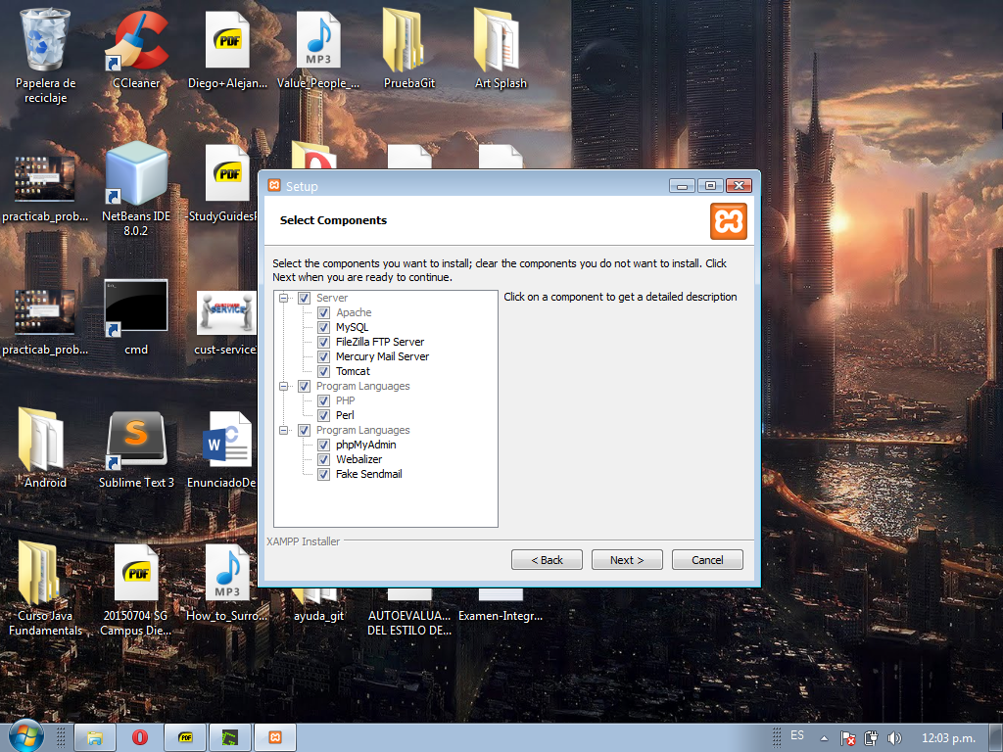

Selección de componentes

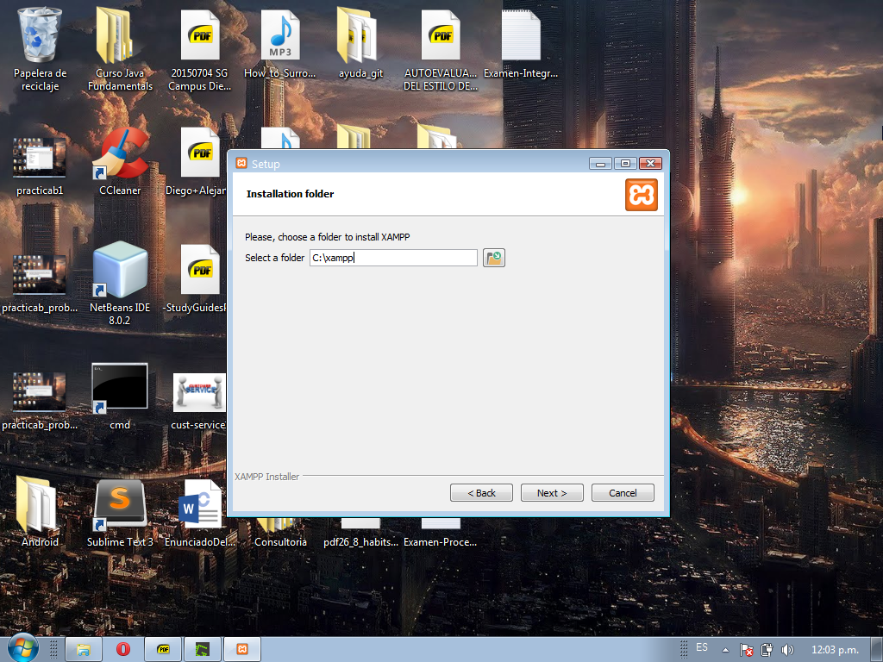

Especificación de la ruta de instalación

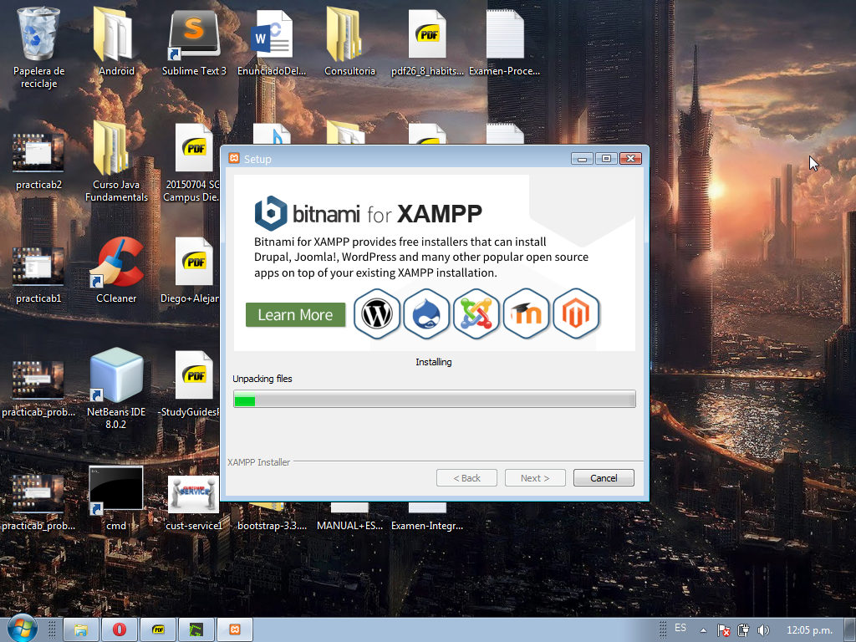

Progreso de instalación

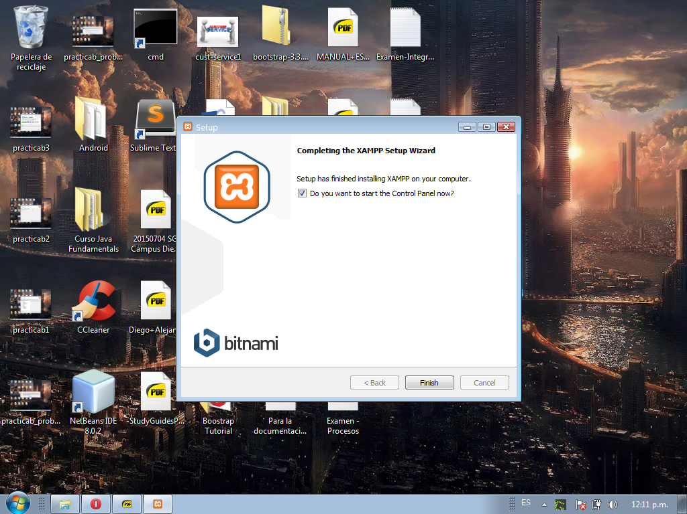

Selección de opción de iniciar el panel de control de XAMPP

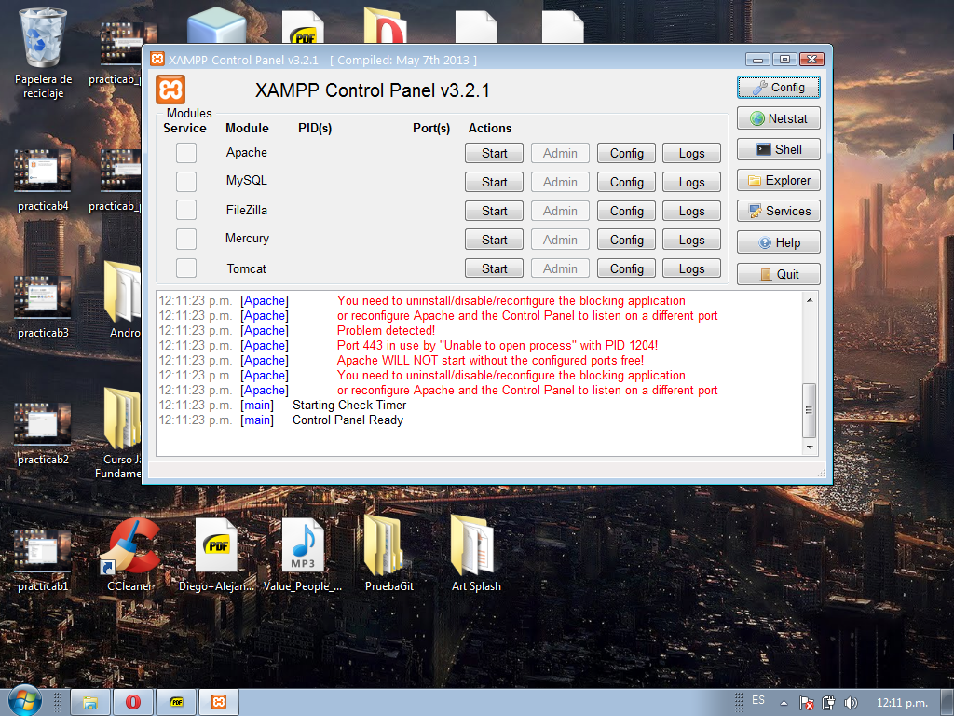

Se inicializa el panel de control de XAMPP.

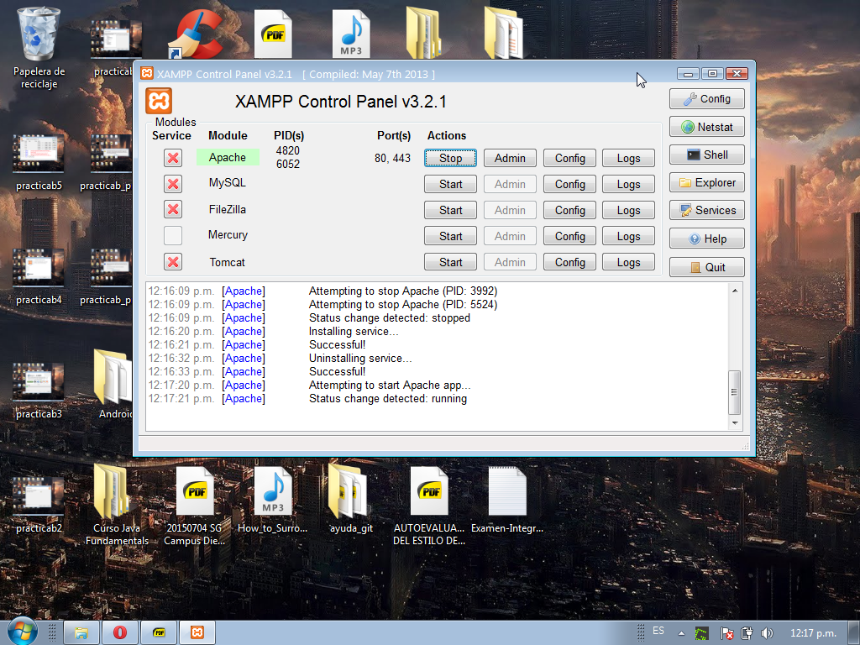

Problema de puerto por defecto

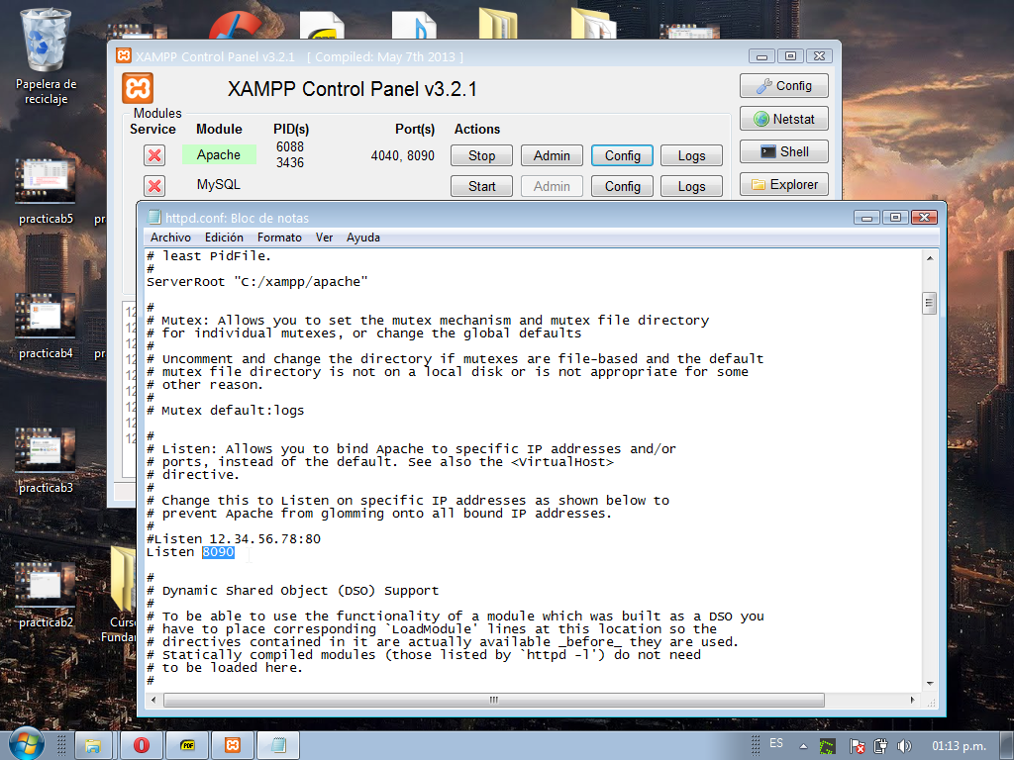

Lo solucioné configurando el archivo “httpd.conf” cambiando el número de puerto a “8090”.

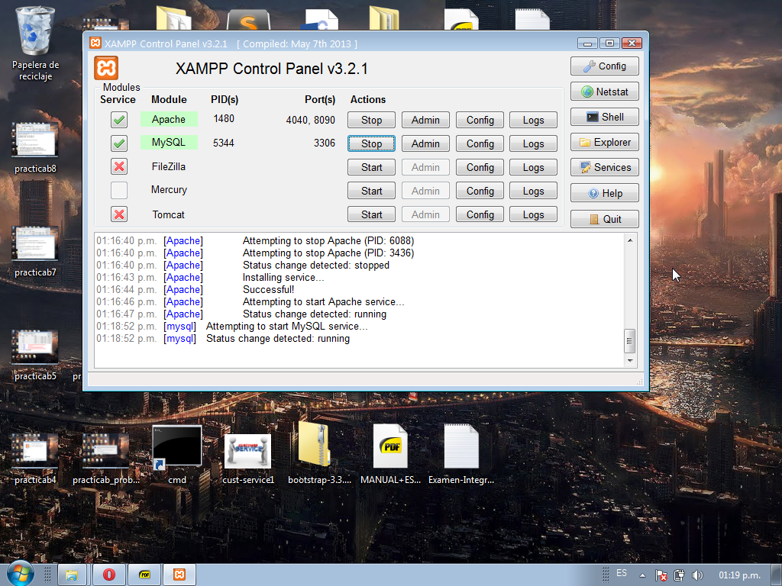

Inicio MySQL con el puerto por defecto.

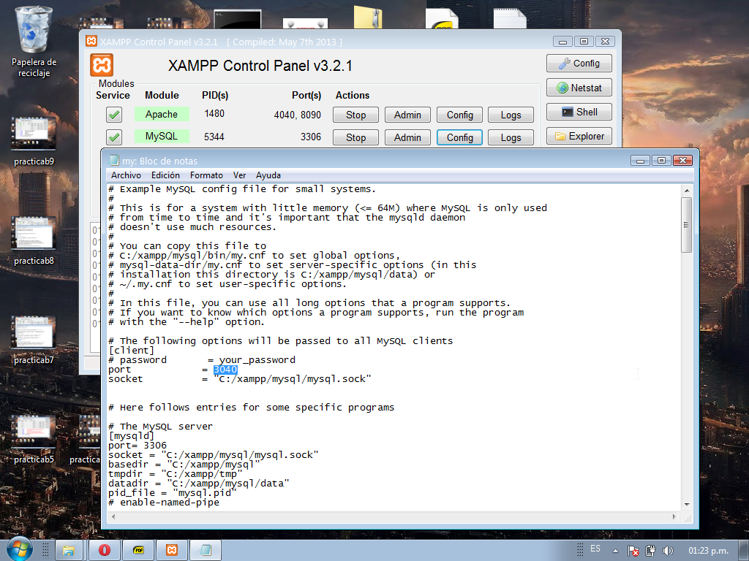

Configuración del archivo “my.ini”. Cambio de número de puerto del cliente a “3040”.

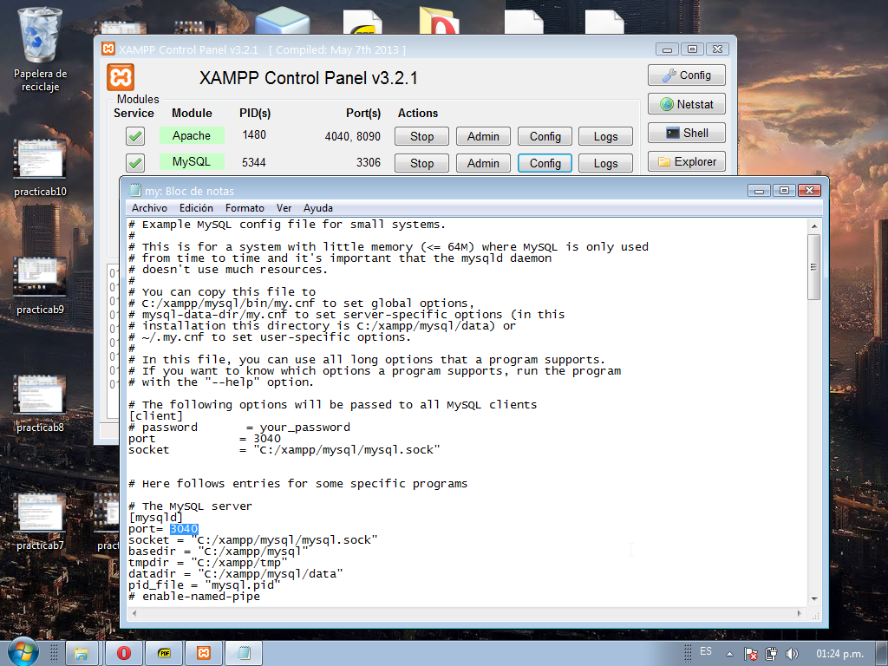

Cambio de número de puerto del servidor a “3040” en el mismo archivo “my.ini”.

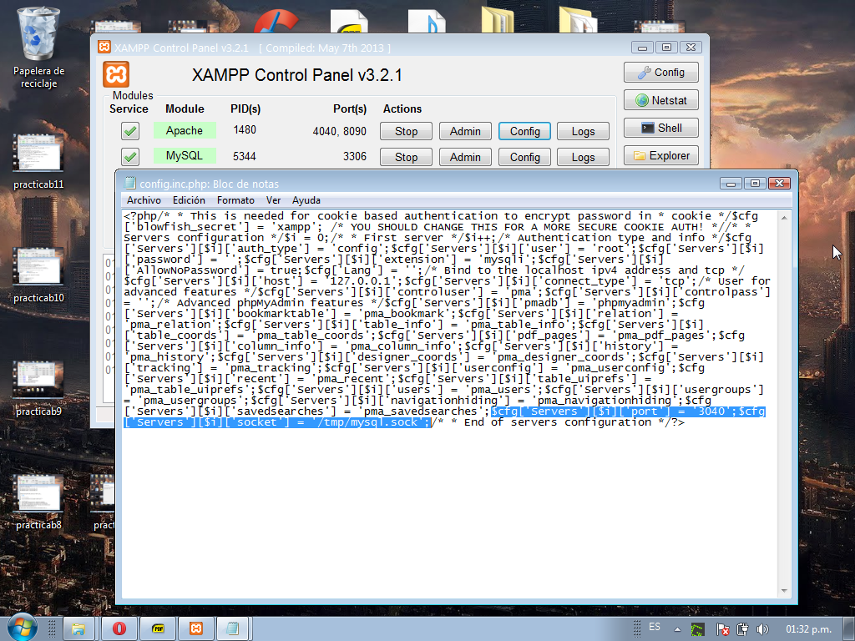

Configuración del archivo “config.inc.php”. Agregué las líneas para especificar número de puerto y ruta del socket.

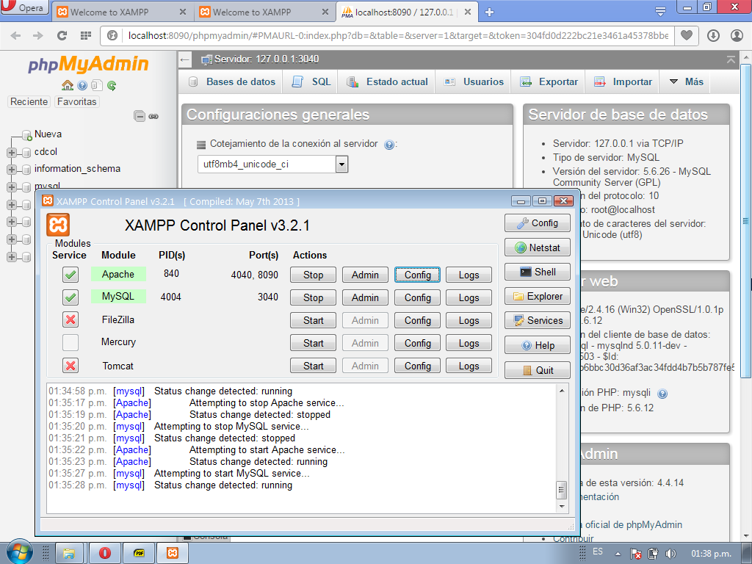

Se abre el administrador de MySQL con la siguiente dirección url en el navegador (en mi caso Opera): <http://localhost:8090/phpmyadmin> .

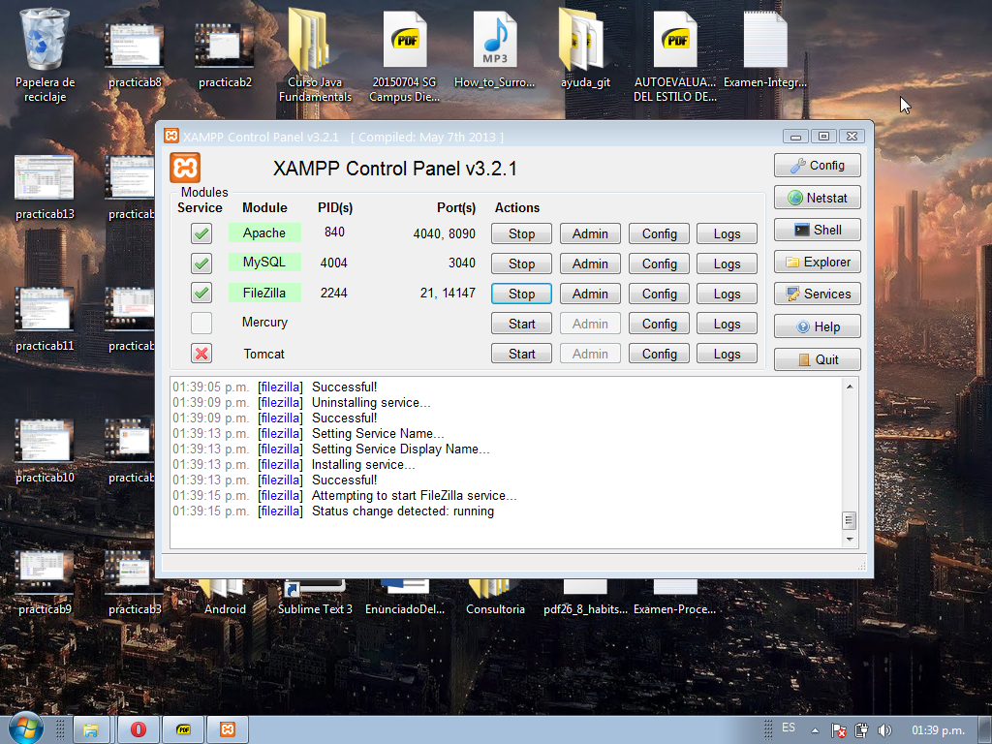

Inicio de Filezilla

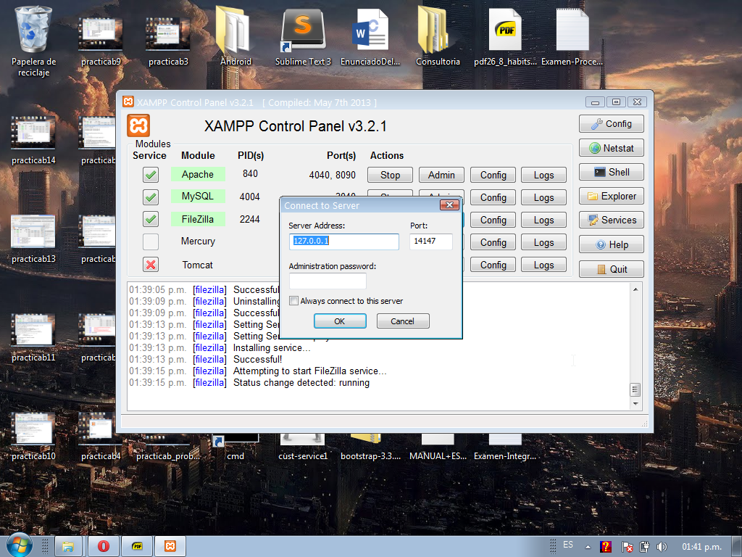

Click en “Admin” para conectarse al servidor.

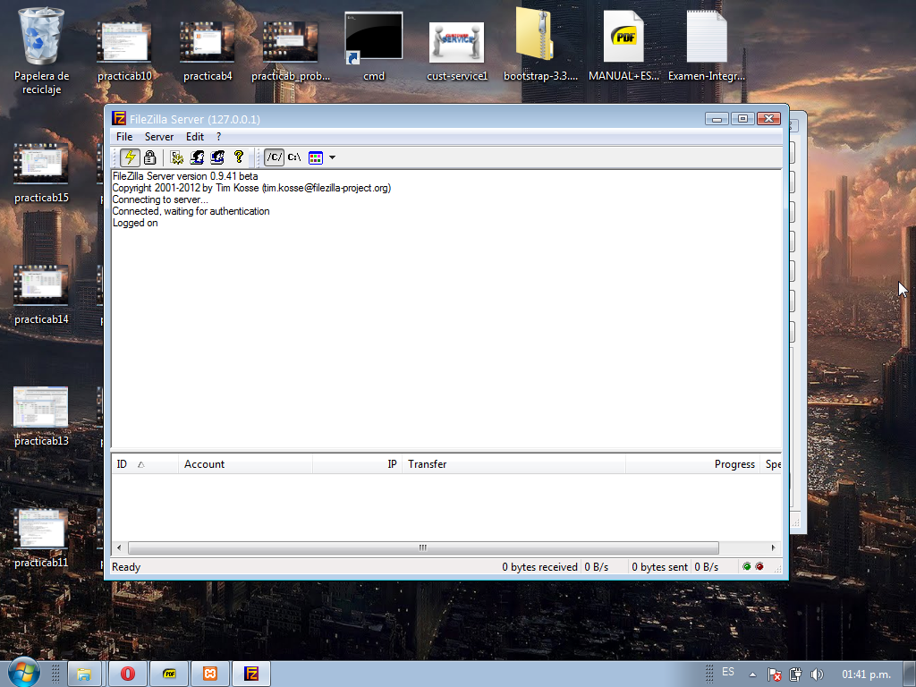

Click en “Ok”. Inicia la ejecución de Filezilla Server.

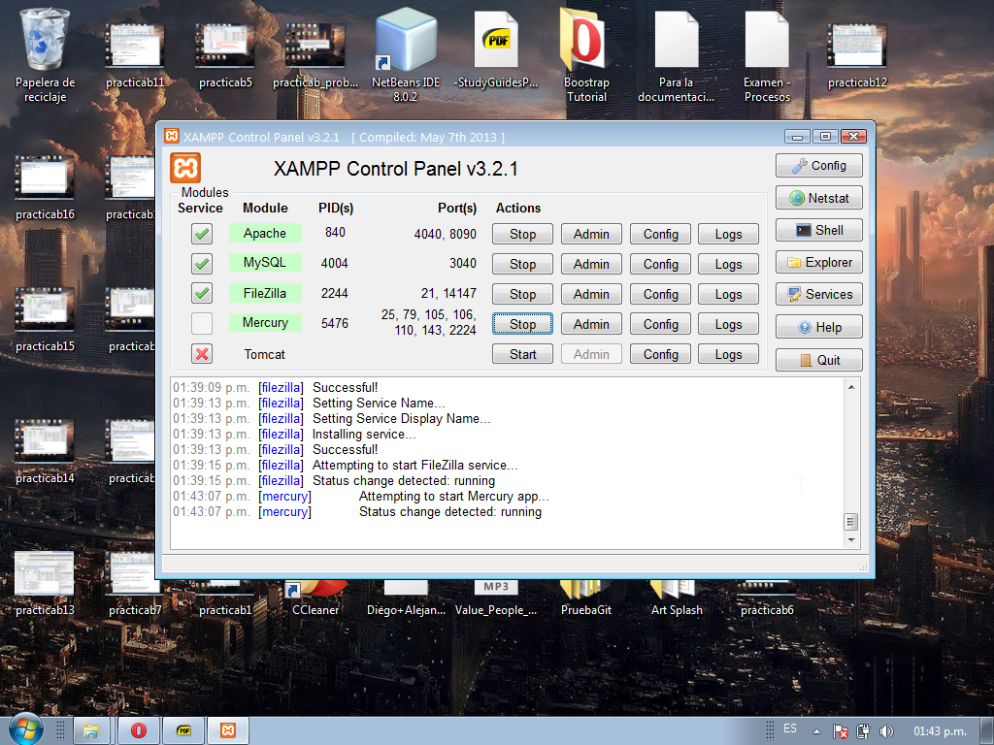

Inicio de Mercury.

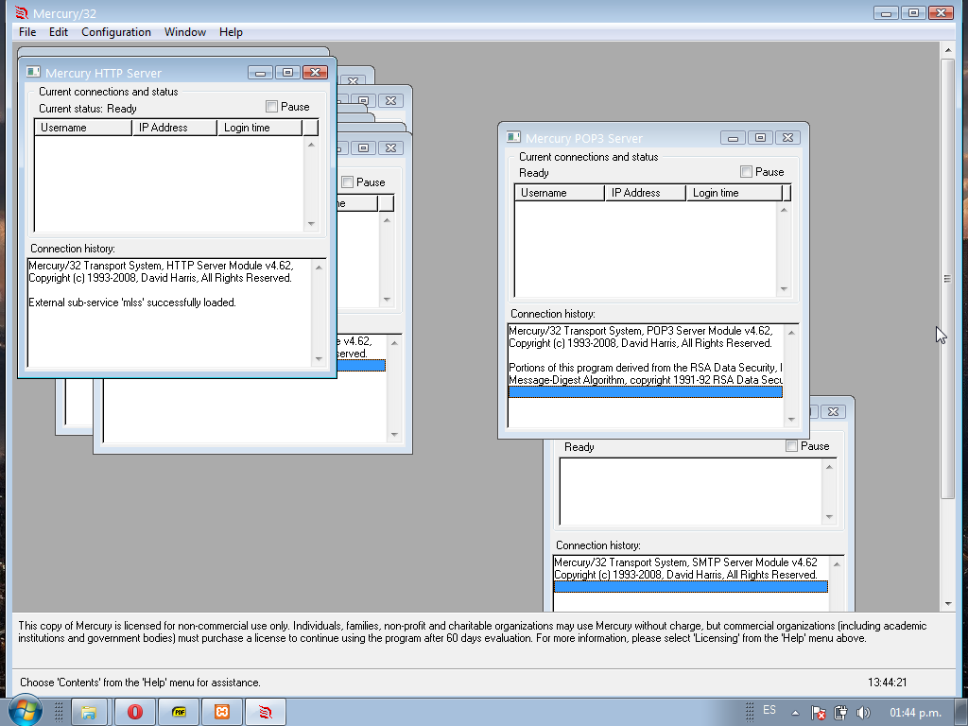

Se abre ventana de servicio al dar click en “Admin”.

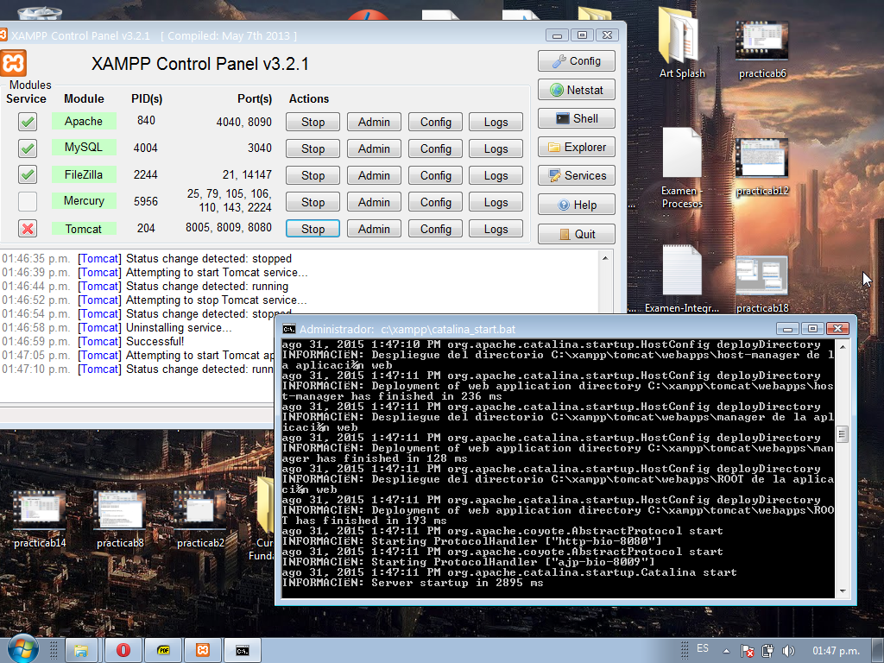

Inicio de Tomcat: se abre la consola.

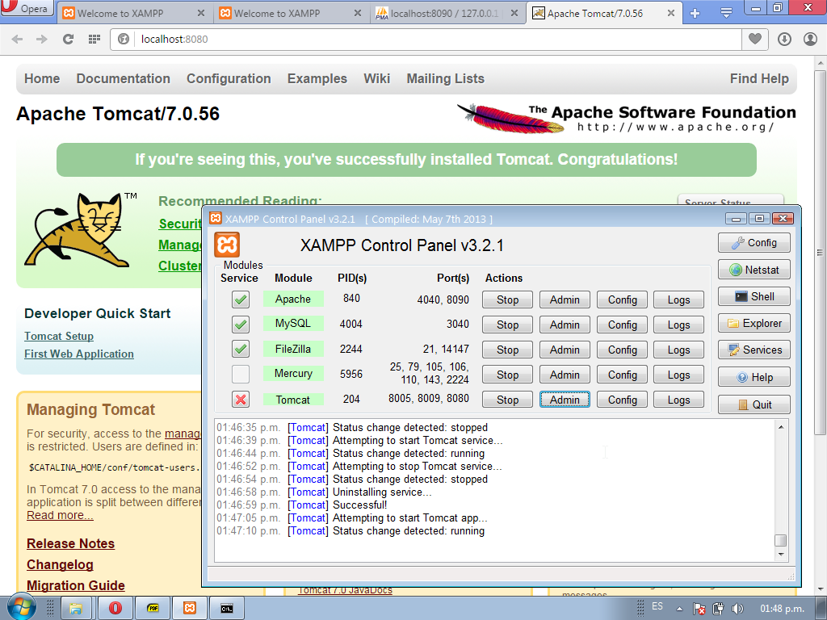

Al dar click en “Admin” se abre la siguiente página en el navegador.

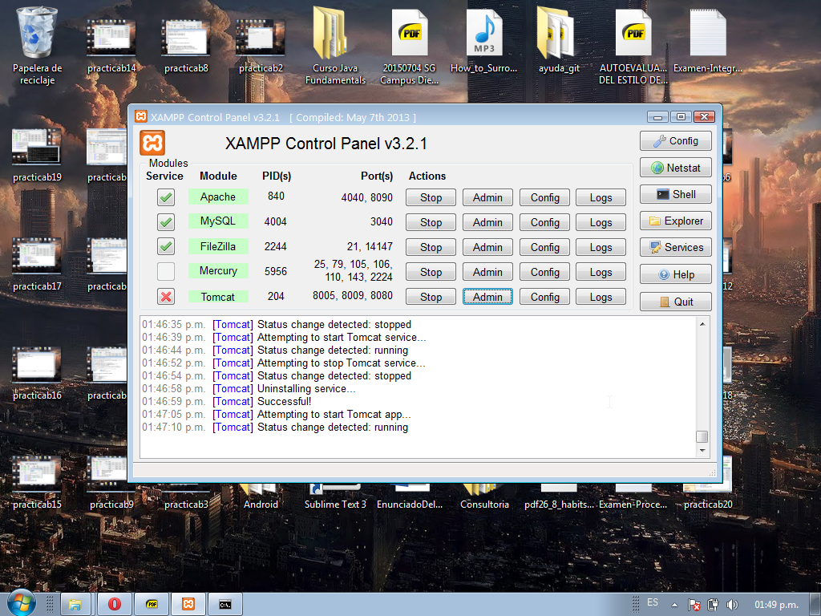

Instalación exitosa de todos los servicios de XAMPP.